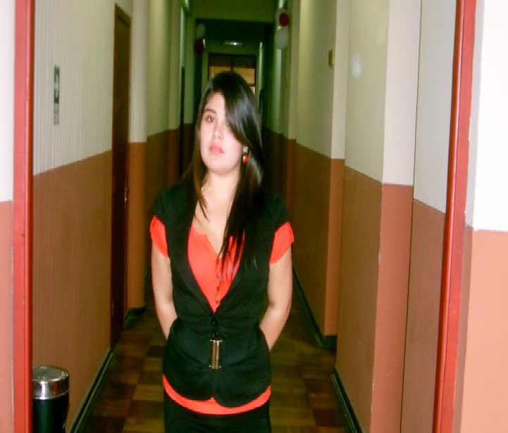Carolina Andrea Ester Varas Tamblay
Rut: 16.183.520-K
Fecha Nacimiento: 15/07/1985
Estado Civil: Soltera
Correo: carolinavarast@gmail.com
Dirección: Amunategui. Centro
La Serena, IV Región Coquimbo
Teléfono: 77388446
PERFIL PROFESIONAL

Colegio | Liceo Técnico José Santos Ossa, Región III Atacama, año egreso 2003.  Técnico en Administración de Empresa.
Estudios Superiores | Ingeniería Comercial  Licenciado en Ciencias Administrativas  Universidad de La Serena  Año 2012  Situación: Titulado
EXPERIENCIA LABORAL

Ribers ltda  Escuela de surf  Escuela en las Tacas y La Serena  Enero 2013 – Actualidad | Área de Desempeño: Asesoría proyecto  Desempeño y Logros: Asesoría en estrategias para posicionamiento en el mercado, evaluación de proyecto y ejecución plan de negocio para postulación a programas de financiamiento. Metas realizadas en el tiempo predispuesto
Embarcación turística Caleta de Hornos  Caleta de Hornos  Enero 2012 – Noviembre 2012 | Área de Desempeño: Asesoría proyecto  Tesis universitaria  Desempeño y Logros: Realización de planes estratégicos en ventas, mkt y producción. Evaluación de proyecto e investigación de mercado

Guantes Industriales Verlan Ltda.  Empresa dedicada a la producción y venta de EPP.  Casa Matriz, La Serena, IV Región  Marzo 2012 - Agosto 2012 | Encargada de Sistemas de Producción (Práctica Profesional Universitaria)  Área de Desempeño: Producción y Bodega.  Desempeño y Logros: Ejecución y Programación de Sistema Transtecnia e-Safe; coordinación de cargos con una descripción de estos mismos y confección de manual de procedimientos de Bodega. Metas realizadas en el tiempo predispuesto
Instituto de Capacitación Six Oceans  La Serena, IV Región  Agosto 2009 – Diciembre 2009 | Asesoría Comercial  Desempeño y Logros: Asesoría y evaluación de viabilidad de proyecto, y desarrollo de este mismo hasta su establecimiento como institución.
Instituto de Capacitación INTECSA  La Serena, IV Región  Marzo 2009 – Julio 2009 | Asistente Comercial  Desempeño y Logros: Captación de clientes, a través de presentaciones en distintos establecimientos educacionales y empresas. Cumplimiento proactivo de los objetivos propuestos como empresa.
SERCOTEC  Entidad pública encargada de apoyar iniciativas de mejoramiento en la competitividad de pequeños y medianos empresarios  La Serena, IV Región  Agosto 2008 – Diciembre 2009 | Asesoría Comercial  Desempeño y Logros: Orientación a las personas beneficiadas o postulantes a los fondos de la entidad, con el fin de hacer más factible su viabilidad en el mercado.  Gran capacidad de análisis, llegando a la mejor decisión para los distintos problemas.  Cumplimiento de objetivos de forma proactiva, exitosa gestión del trabajo en equipo.
ENAMI  Empresa Nacional de Minería  Vallenar, III Región  Enero 2008 – Marzo 2008 | Reemplazo de Asistente Ejecutivo  Desempeño y Logros: Atención a los mineros postulantes a los proyectos denominados PAMMA, clasificar a los postulantes según sus antecedentes anteriores y controlar los viajes realizados a las minas en postulación.
TUR BUS  Agencia de Buses de Viajes  Vallenar, III Región  Diciembre 2003 – Febrero 2004 | Asistente de Ventas (Práctica Profesional de Técnico)  Desempeño y Logros: Encargada de las ventas de pasajes y de organizar la documentación de respaldo necesaria.  Cumplimiento eficiente de los objetivos trazados por la empresa.
OTROS COMPLEMENTOS

Idiomas | Inglés Medio llegando a avanzado. Con PET rendido
Conocimientos en Computación: | Nivel profesional
Licencia de Conducir | Al día, clase B
Software o Tecnologías | - SPSS, Nivel Usuario (Aplicación de software estadístico en Investigación de Mercado)  - PREZI, Nivel Usuario (Programa para realizar presentaciones de forma más didáctica y entretenida)  - TRANSTECNIA e-SAFE, Nivel Experto (programa utilizado para egresos e ingresos, tanto de dinero como de productos de una determinada entidad.
EXPECTATIVAS LABORALES

Dispuesto a trabajar fuera del país | Si
Disponibilidad en horario | Jornada Completa
Disponibilidad para trabajar | Inmediata
Región donde prefiere trabajar | IV Región Coquimbo

